**HƯỚNG DẪN SỬ DỤNG R CĂN BẢN**

Họ và tên sinh viên: Nguyễn Tất Duy Thành

Mã sinh viên: 20E1020023

1. Cài đặt R và R-Studio

- Để cài R:

+Bước 1: Truy cập R software  
(có thể dùng link: <https://www.r-project.org/>)

+Bước 2: vào mục Download chọn CRAN rồi tìm đến server Việt Nam

+Bước 3: tải R dựa trên hệ điều hành mà máy bạn sử dụng (WindowLinux, OS X)

+Bước 4: Sau khi tải xong ta mở file lên, ngôn ngữ là tiếng anh

+Bước 5: Tuỳ vào máy bạn để tải bản 64bit hoặc 32bit để tối ưu bộ nhớ để cả 2 cũng không sao

+Bước 6: Bạn có thể chọn No (mặc định) hoặc Yes (tự điều chỉnh), ở đây mình chọn mặc định của nó

+Bước 7: Chọn theo mặc định của máy rồi chờ R chạy thành công

-Để cài RStudio:

Bước 1: Truy cập R studio chọn download  
(có thể dùng link: <https://rstudio.com/products/rstudio/download/>)

Bước 2: chọn bản free RStudio Desktop nhấn dowload

Bước 3: Tuỳ vào hệ điều hành bạn sử dụng để chọn bản phù hợp

Bước 4: tiến hành setup

Bước 5: chọn finish để kết thúc

1. Cửa sổ làm việc trong phần mềm R

*RStudio có 4 ô (panel), trên trái là Source (mã nguồn), trên phải là Workspace và History, dưới trái là Console, dưới phải là Files, Plots, Packages và Help*

Khác với bản R gốc với RStudio bạn có nhiều panel và mỗi panel có mục đích khác nhau.

Bạn có thể tắt mở panel bằng nút minimize và maximize ở góc trên phải của nó.https://i2.wp.com/statistics.vn/images/stories/rstudio/h06.png

*Nút thu nhỏ và phóng to ở góc mỗi panel.*

Bạn có thể thay đổi kích thước panel bằng cách đưa chuột đến biên của panel, khi con trỏ chuột trở thành hình mũi tên bốn góc, bạn kéo chuột (drag).

Làm việc với R console

Chính là nơi ta gõ dòng lệnh với R (bình thường nếu chạy R độc lập thì ta chỉ có R console, nhưng trong RStudio nó là một thành phần)

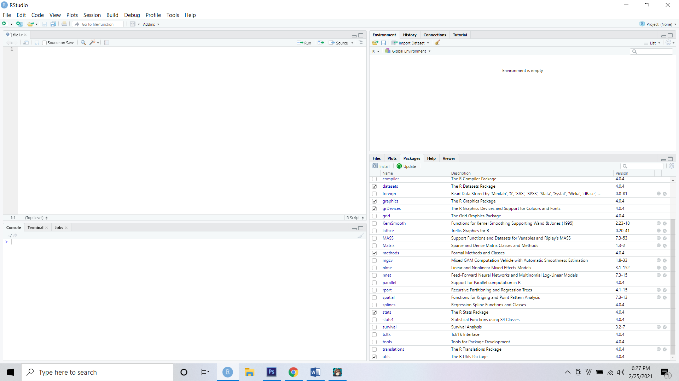

1. Khởi động R và các phép tính cơ bản

Lưu file dưới dạng “.r”

Thực hiện các phép toán gán, cộng trừ hay thay đổi thư mục,…như các IDE khác

Run để chạy code

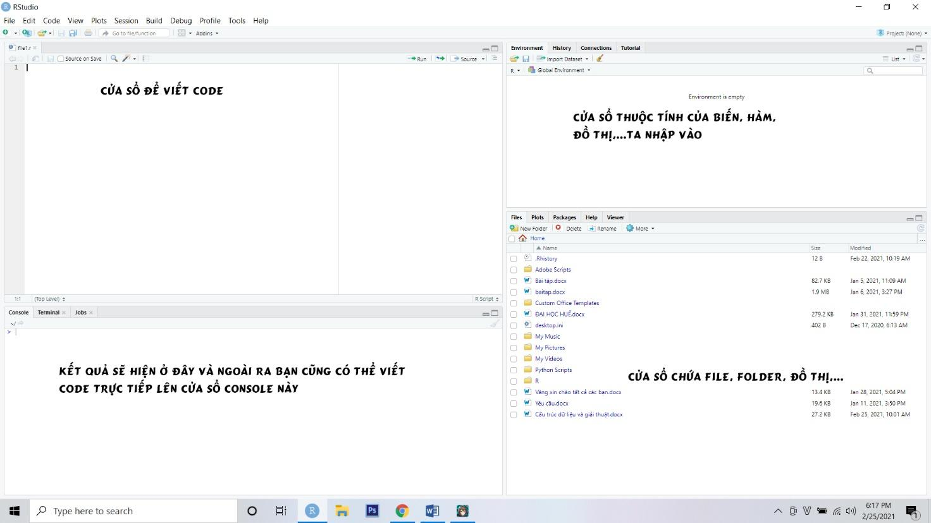

1. Cấu trúc vector, matrix, list

a)Vector

-Tập hợp của các giá trị đơn có cùng 1 loại trong R, gồm có 5 loại: số nguyên, số thập phân, số phức, chuỗi kí tự, dữ liệu về Logic (True, False)

-Một vector chỉ có thể chứa một loại dữ liệu trong đó

-Có thể chuyển vector số thành vector chuỗi và ngược lại

-Vector có thể sử dụng các phép tính toán như bình thường

b)Ma trận

-Ma trận không như vector, có thể 2 chiều, 3 chiều

-1 ma trận chứa 1 loại dữ liệu

c)List

-Chứa được nhiều loại dữ liệu khác nhau

1. Cấu trúc dataframe

-DataFrame (tương tự như một bảng tính Excel hay DataFrame Pandas trong Python) trong R có thể tạo với hàm data.frame(...).Về cơ bản thì data.frame giống matrix chỉ có khác là các cột của data.frame có thể khác kiểu dữ liệu. Tạo data.frame từ các vector thì mặc định các cột sẽ lấy tên biến của vector

1. Import text file, csv, excel vào R

-text file: read.txt()

-File csv: read.csv() (import csv), view() (xem cấu trúc), table() (để xem với mỗi Factor thì có bao nhiêu giá trị),…

-File excel: cài đặt thêm gói phần mềm: install.packages(“xlsx”)(nếu chưa cài) rồi dùng lệnh

library(xlsx)

read.xlsx()

1. Export số liệu từ R ra text file, csv, excel

-Text file: write.table(“…”, “Tên đường dẫn cần lưu đến.txt”, sep = “\t”, row_names = False )

-CSV File:

* write.csv(“tên file”, file = “Tên đường dẫn cần lưu đến.csv”,  
  row_names = False, na = “NA” )
* write.table(“tên file”, file = “Tên đường dẫn cần lưu đến.csv”,  
  row_names = False, na = “”, col.names = TRUE, sep = “,” )

-Excel File: cài đặt thêm gói phần mềm: install.packages(“xlsx”)( (nếu chưa cài)

library(xlsx)

write.xlsx (“tên file”, “Tên đường dẫn cần lưu đến.xlsx”)